Форма участия в тренинге
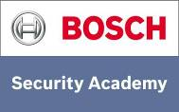
Bosch Security Academy
Фамилия: | Имя:
Компания:

Должность: | Отдел:
Адрес:
Телефон: | Факс:
E-mail:
Выбор тренинга
Название курса | 08-09 Сентября – Praesideo Basic
Уже оконченные курсы Bosch на сегодняшний день
Профессиональный опыт

Дополнительные пожелания:
Подпись: | Дата:

Данную форму необходимо отправить нам на адрес электронной почты bss@ua.bosch.com или
на факс +38 044 490-25-07 не позднее чем за 2 (два) рабочих дня до даты проведения тренинга.

